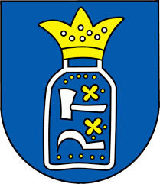
Obec Stožok

Vydáva zákaz vypaľovať porasty bylín, kríkov a stromov

Na základe § 8, písm. a) a § 14 ods. 2 písm. b) NR SR č. 314/2001 Z.z. o Ochrane pred požiarmi v znení neskorších predpisov

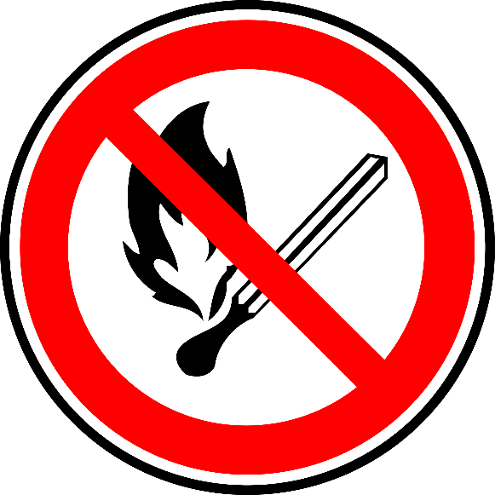

Za porušenie tohto zákazu hrozí podľa zákona č. 314/2001 Z.z. fyzickej osobe pokuta až do výšky 331€, resp. v blokovom konaní do výšky 100€, právnickej alebo fyzickej osobe – podnikateľovi môže byť uložená pokuta až do výšky 16 596€.

V prípade požiaru volajte telefónne číslo 150 alebo 112.

Bc. Darina Petrincová ......................................
Starostka obce Podpis

